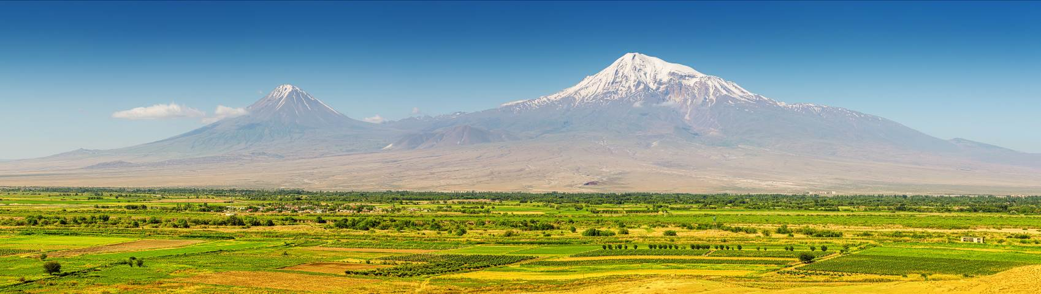
Вірменія чекає на Вас!

Групові тури з гарантованими заїздами
по вівторкам,
01.03.2023-15.11.2023

Тривалість: 8 днів/7 ночей

Маршрут туру: Прибуття - Єреван - Амберд - гора Арагац - Озеро Карі - Сагмосаванк - Арені винний завод - водоспад Шакі - Татев - Гарні-Гегард - Цахкадзор - Севан - Ахпат - Санаїн - Відбуття

Тур-програма

День 1. Вівторок, Прибуття
Прибуття до міжнародного аеропорту Звартноц. Трансфер до готелю.

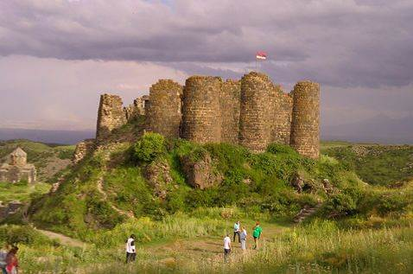
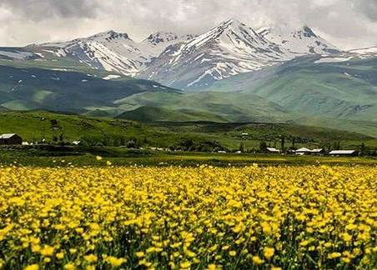
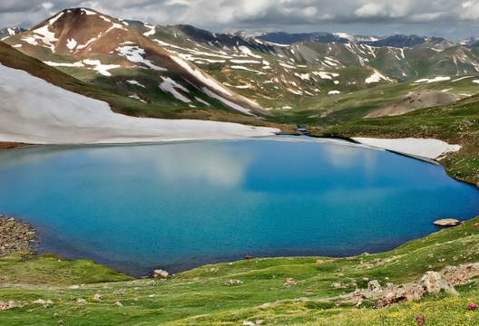
День 2. Середа, Єреван – фортеця Амберд – гора Арагац – озеро Карі – фабрика сухофруктів та еко-продуктів Арегі – монастир Сагмосаванк – алея Вірменського алфавіту
Сніданок у готелі. Під час цієї екскурсії Ви відвідаєте Амберд , фортецю на південному схилі гори Арагац , засновану в 7 столітті, далі побачите озеро Карі , розташоване на висоті 3250 м на схилах Арагац, найвищої точки Вірменії (4090 м). Далі Ви відвідаєте фабрику сухофруктів та екопродуктів «Арегі», де на Вас чекає безліч смакових сюрпризів з неймовірними поєднаннями фруктів та овочів. Продукція «Арегі» – виключно без використання цукру та добавок, фабрика працює за рахунок отримання сонячної енергії через спеціальні станції. Далі слідує відвідування Сагмосаванка , вірменського монастирського комплексу 13 століття, унікального своїми фресками на біблійні теми та досконалою гармонією з навколишнім середовищем – вертикальними скелями Касахської ущелини. Потім у Вас буде зупинка біля Пам'ятника вірменського алфавіту (Алея букв), збудованого на схилах Арагац на честь 1600-річчя створення вірменського алфавіту. Ця пам'ятка унікальна у своєму роді не тільки у Вірменії, а й у всьому світі.
Зупинка на обід. (Обід за бажанням у місцевому традиційному ресторані власним коштом). (З--) Початок туру: 09:00, тривалість: 8-9 год

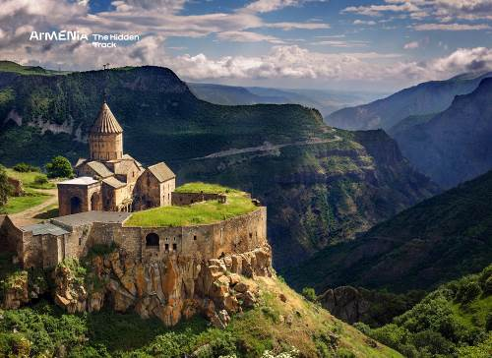
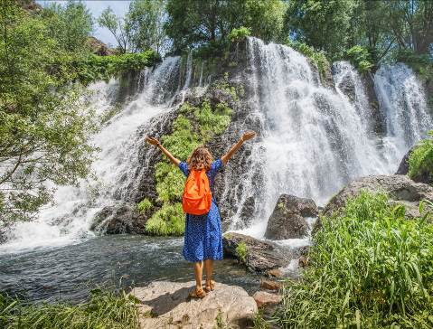
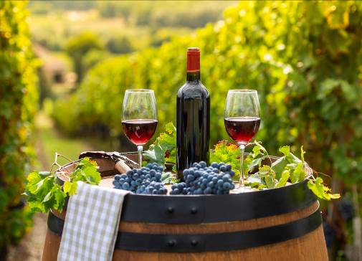
День 3. Четвер, Єреван – Винний завод Ін Арені – водоспад Шакі – Татев (зворотний шлях на Канатній дорозі Крила Татева)
Сніданок у готелі. В рамках цієї екскурсії спочатку Ви відвідаєте винний завод «Ін Арені» в селі Арені , де на Вас чекає екскурсія та дегустація знаменитих вин. Далі за маршрутом – водоспад Шакі , розташований в одному з найзатишніших і найкрасивіших куточків Сюнікської області, що відкриває свою вражаючу красу перед усіма відвідувачами. Ви також відвідаєте монастир Татев , який одного разу був духовним центром з визначними науковими та політичними значеннями. Монастир оточений гарною природою. Саме тут у Вас буде можливість покататися найдовшою реверсивною канатною дорогою у світі – «Татевер».
Зупинка на обід. (Обід за бажанням у місцевому традиційному ресторані власним коштом) (З--)
Початок туру: 08:30, тривалість: 13-14 год

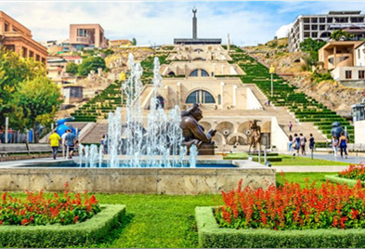
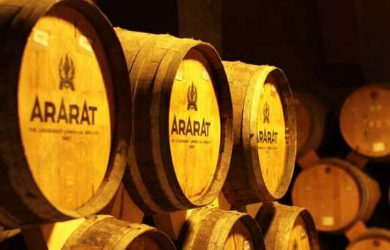
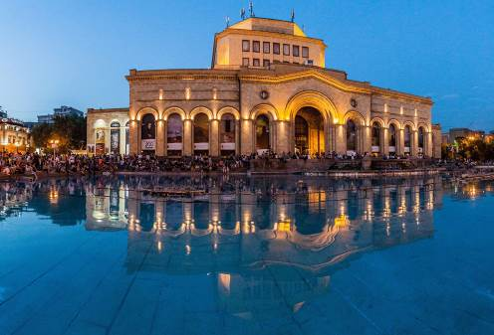
День 4. П'ятниця, Оглядова екскурсія-прогулянка Єреваном
Сніданок у готелі. День розпочнеться із захоплюючого оглядового туру Єреваном, серцем Вірменії. На вас чекають найцікавіші розповіді про тисячолітню історію столиці поряд з оглядом архітектурних пам'яток (такі як Будівля Опери, Комплекс Каскад, Будівля Національних Зборів, Площа Республіки), а також вінтажні центральні вулиці міста (такі як вул. Абов'яна, пр. Маштоца, пр. Баграмяна , Північний проспект). А з висоти оглядового майданчика на Ваш погляд відкриється все місто. (З--)
Початок туру: 11:00, тривалість: 2-3 год
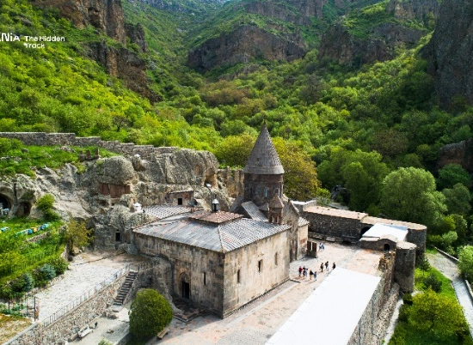
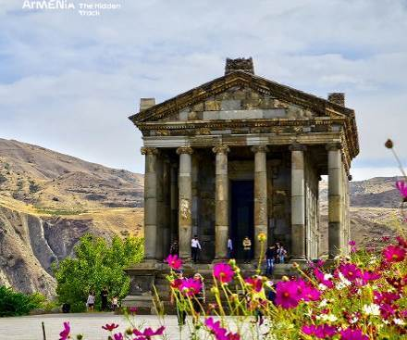
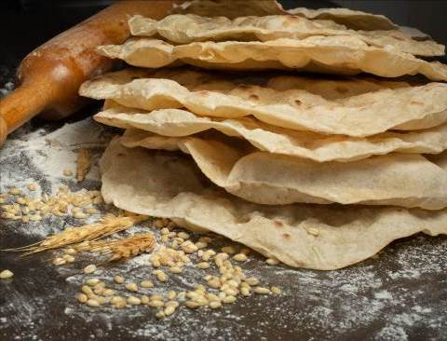
День 5. Субота, Єреван - Гарні - Гегард
Сніданок у готелі. День розпочнеться з цієї короткої групової екскурсії, щоб дослідити найунікальніші пам'ятки Вірменії! Спочатку відвідайте Гарні – єдиний у своєму роді пам'ятник еллінізму, який зберігся на території Вірменії. Він розташований за 28 км від м. Єреван, у мальовничій ущелині річки Азат. У 1-му столітті н.е. у фортеці, що знаходиться на трикутній височині, Трдат I наказує побудувати чудовий храм, присвячений Богу Сонця Мітрі.
Наступна зупинка – Знаменитий монастир Гегард знаходиться в районі Котайк, за 9 км від Гарні. Монастирський комплекс було споруджено у 12-13 ст. Спочатку він називався Айріванк («печерний монастир»), а потім його перейменували на Гегард («спис»), яким, за переказами, римський легіонер пронизав Христа. Об'єкт включено до Списку Всесвітньої Культурної Спадщини ЮНЕСКО.
Наприкінці Ви матимете можливість подивитися процес випічки лаваша (вірменський тонкий хліб), який є однією з найкрасивіших і найпоширеніших вірменських національних традицій. Як говорить приказка: «хліб – палиця життя». Це традиційний, тонкий коржик, випечений у тондирі (спеціальної земляної печі). У 2014 році «Приготування, значення та зовнішній вигляд традиційного вірменського хліба лаваш як вираз вірменської культури» було внесено до Репрезентативного Списоку ЮНЕСКО Нематеріальної Культурної Спадщини Людства.
Зупинка на обід. (Обід за бажанням у місцевому традиційному ресторані за свій рахунок) . (З--) Початок туру: 10:00, тривалість: 5-6 год

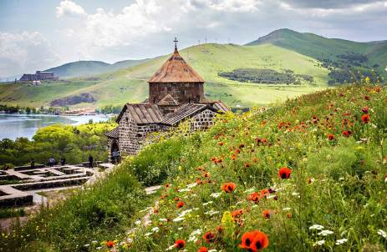
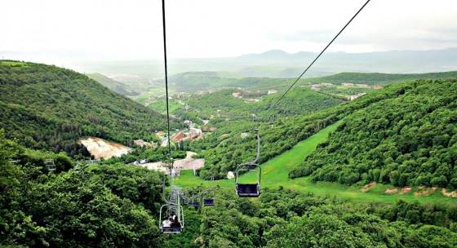
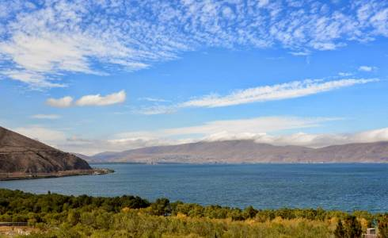
День 6. Неділя, Єреван – Цахкадзор – Севан – частування шашликом із севанської форелі
Сніданок у готелі. Протягом цієї екскурсії Ви відвідаєте Цахкадзор , відомий також під назвою долина квітів. Цахкадзор є одним із найпопулярніших та гостинніших курортів Вірменії. Це один із тих маленьких куточків нашої гірської країни, де краса природи проявляється у всій своїй багатогранності.
Побачите монастирський комплекс Кечаріс. Церковний комплекс був збудований у 11-13 ст. Він складається з чотирьох церков, двох притворів, в одному з яких відомий середньовічний політичний діяч, засновник монастиря – Магістр Григорій Пахлавуні.
Прокотіться на канатній дорозі , щоб захопитися всією красою місцевості.
Далі у Вас буде зупинка біля озера Севан , перлини нашої гірської країни. Монастирський комплекс Севанаванк , розташований на півострові: можна назвати тією самою точкою, звідки відкривається краєвид на всю красу озера Севан. Наприкінці екскурсії у Вас буде частування найсмачнішим шашликом із севанської форелі!
Зупинка на обід. (Обід за бажанням у місцевому традиційному ресторані власним коштом) (З--)
Початок туру: 10:00, тривалість: 7-8 год

Цікаві факти про Севан:
Севан — друге за запасами прісної води гірське озеро у світі, яке поступається лише озеру Тітікака.
Севан - єдине велике джерело прісної води у Вірменії і найбільше на всьому Кавказі.

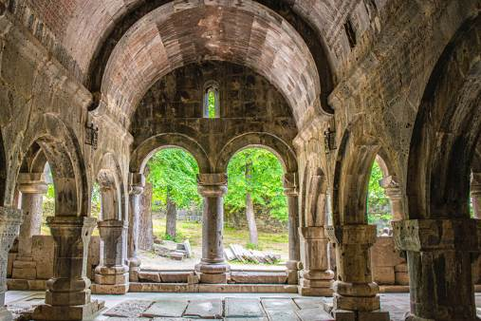
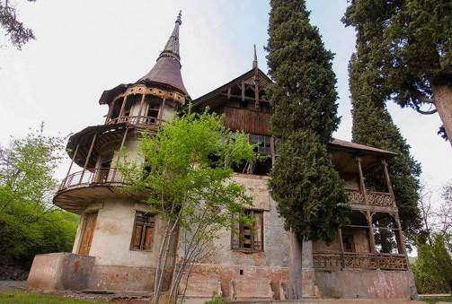
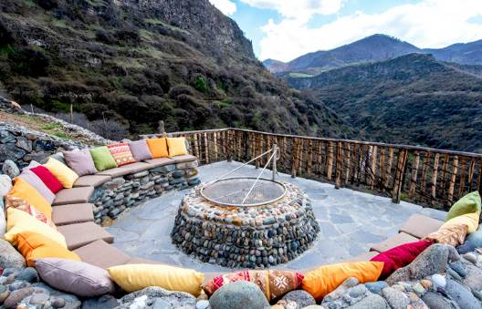
День 7. Понеділок, Єреван – монастир Ахпат – печерно-кріпосний комплекс Зарні-Хлопці – Фортеця Ахтала – Замок Арамянц – монастир Санаїн

Сніданок у готелі. Ця групова екскурсія займе майже весь день, але водночас залишить неймовірні позитивні враження на довгий час. Вона присвячена Лорійській області. Спочатку Ви захопитеся монастирем 10 століття Ахпат , де наприкінці 18 століття жив і творив відомий народний ашуг Саят-Нова. Наступним за маршрутом – чудовий печерно-кріпосний комплекс Зарні-Хлопці , де, згідно з деякими історичними записами, колись жив і творив відомий вчений та філософ Ованєс Імастасер.
В даний час територію перетворили на історичний музей, в якому представлено низку рідкісних старовинних сільськогосподарських знарядь та предметів побуту. Потім Ви відправитеся оглянути фортецю Ахтала , розташовану на високогірному плато, що нагадує півострів, оточений з трьох сторін глибокою ущелиною. Відвідайте замок Вірменця , одну з перлин швейцарської архітектури у Вірменії. Останнє за графіком – відвідування монастиря Санаїн , де Ви зможете долучитися до 10-річної майстерності архітекторів, які прийняли своєрідне архітектурне рішення, щоб запобігти руйнуванню комплексу від можливих землетрусів. До речі, обидва монастирі – Ахпат та Санаїн включені до Списку Всесвітньої Культурної Спадщини ЮНЕСКО.
Зупинка на обід. (Обід за бажанням у місцевому традиційному ресторані власним коштом) (З--)
Початок туру: 09:00, тривалість: 13-14 год

День 8. Вівторок, Відбуття – трансфер до аеропорту
Сніданок у готелі.
Трансфер у міжнародний аеропорт Звартноц.

Вартість туру при проживанні на людину
Готель/  Розміщення | Ціна при 3* готелі Єреван | Ціна при 4* економ готелі Єреван | Ціна при 4* готелі Єреван
SGL | $ 1309 | $ 1439 | $ 1671
DBL | $ 1029 | $ 1087 | $ 1230
TRP | $ 792 | $ 849 | $927

Вказані ціни турпакету включають:
- Готельне проживання на 7 ночей на базі сніданків
- Транспортне обслуговування туру
- Трансфер з/до аеропорту під усі авіарейси
- Послуги професійного російськомовного гіда
- Вказані екскурсії
- Збір туристів з готелів (тури закінчуються у центрі міста)
- Вхідні білети
- Цілодобова підтримка туристів

Вказані ціни турпакету не включають:
- Авіаквитки
- Чайові
- Особисті витрати
Важлива інформація:

- Так як тур збірний, компанія несе за собою право міняти місцями екскурсійні дні. При цьому зміст програми залишається незмінним!
МИ ЧЕКАЄМО ВАС В Вірменії!

